4-3
由于实际循环热效率大于卡诺热机效率，而卡诺热机效率是可逆循环的最高效率，因此该循环根本不能实现。
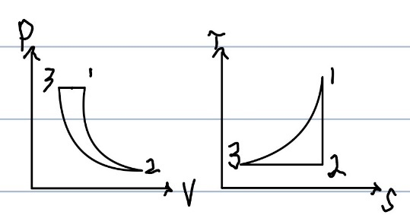
4-6
（1）

（2）1—2 为定熵过程，对理想气体定熵过程，有
双原子理想气体
(3)
4-10（1）
因绝热过程中S > 0，根据熵增原理，该混合过程是不可逆过程。
4-14
循环由两个等熵过程和两个不可逆等温过程组成，热效率
对可逆等温过程
循环净功
做功能力损失孤立系统熵变由热源熵变和冷源熵变组成，当热源提供
环境温度
4-15

